Електротехнички факултет у Београду

Принципи софтверског инжењерства

# Тим BB droids

# Спецификација базе података за пројекат Светски путник

# Верзија 1.0

# Списак измена

|  |  |  |  |
| --- | --- | --- | --- |
| **Датум** | **Верзија** | **Места измене** | **Аутор** |
| 26.4.2016. | 1.0 | Основна верзија | Драгана Милованчевић |
|  |  |  |  |
|  |  |  |  |
|  |  |  |  |

# Садржај

1 Увод 4

1.1 Намена документа 4

1.2 Циљне групе 4

1.3 Организација документа 4

1.4 Речник појмова и скраћеница 4

1.5 Отворена питања 4

2 Модел података 5

2.1 IE нотација 5

2.2 ER нотација 5

2.3 Шема релационе базе података 6

3 Табеле 6

3.1 RegKorisnik 6

3.2 Takmicar 6

3.3 Administrator 6

3.4 Moderator 7

3.5 NivoTezine 7

3.6 Oblast 7

3.7 SeGraniciSa 7

3.8 VrediPutnika 7

3.9 Igra 7

3.10 Osvajanje 8

3.11 Pitanje 8

3.12 TekstPitanje 8

3.13 SlikaPitanje 9

3.14 LicnostPitanje 9

# Увод

## Намена документа

У документу су дати ER и IE модели података, шема релационе базе података, као и опис табела у бази података. Документ служи као основа за развој детаљне пројектне спецификације, имплементацију и тестирање.

## Циљне групе

Предвиђено је да овај документ користе сви чланови пројектног тима. Докумет служи као основа за дизајн и имлементацију.

## Организација документа

Остатак документа организован је у следећа поглавља:

1. Модел података – модел података у бази и шема базе
2. Табеле – списак табела

## Речник појмова и скраћеница

У овој секцији наводе се објашњења појмова и скраћеница који се користе, а могли би да изазову недоумице код неких чланова тима:

* IE – Information Engineering, нотација за моделовање података
* ER – Entity/Relationship, нотација за моделовање података

## Отворена питања

|  |  |  |
| --- | --- | --- |
| Редни број | Опис | Решење |
|  |  |  |
|  |  |  |

# Модел података

## IE нотација

# D:\ETF\6. semestar\psi\Svetski Putnik\Документација\База\IE.bmp

## ER нотација

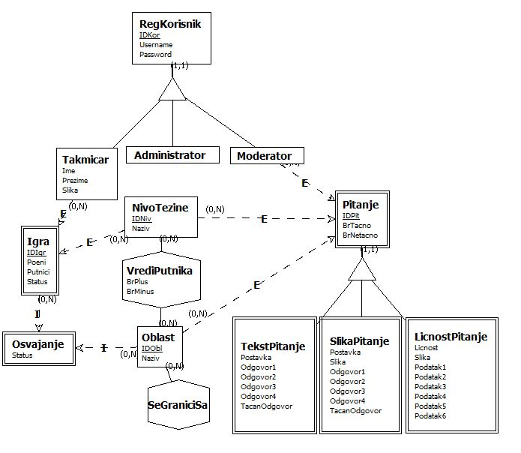

## Шема релационе базе података

RegKorisnik(IDKor, Username, Password)

Takmicar(IDKor, Ime, Prezime, Slika)

Administrator(IDKor)

Moderator(IDKor)

NivoTezine(IDNiv, Naziv)

Oblast(IDObl, Naziv)

SeGraniciSa(IDObl1, IDObl2)

VrediPutnika(IDNiv, IDObl, BrPlus, BrMinus)

Igra(IDIgr, Poeni, Putnici, Status, IDNiv, IDKor)

Osvajanje(IDIgr, IDObl, Status)

Pitanje(IDPit, IDNiv, IDObl, IDKor, BrTacno, BrNetacno)

TekstPitanje(IDPit, Postavka, Odgovor1, Odgovor2, Odgovor3, Odgovor4, TacanOdgovor)

SlikaPitanje(IDPit, Postavka, Slika, Odgovor1, Odgovor2, Odgovor3, Odgovor4, TacanOdgovor)

LicnostPitanje(IDPit, Licnost, Slika, Podatak1, Podatak2, Podatak3, Podatak4, Podatak5, Podatak6)

# Табеле

## RegKorisnik

Садржи податке неопходне за ауторизацију регистрованих корисника.

|  |  |  |  |
| --- | --- | --- | --- |
| Name | Datatype | Is PK | Is FK |
| IDKor | bigint | Yes | No |
| Username | varchar(20) | No | No |
| Password | varchar(20) | No | No |

## Takmicar

Садржи податке о такмичару, који је једна категорија регистрованих корисника.

|  |  |  |  |
| --- | --- | --- | --- |
| Name | Datatype | Is PK | Is FK |
| IDKor | bigint | Yes | Yes |
| Ime | varchar(20) | No | No |
| Prezime | varchar(20) | No | No |
| Slika | varchar(50) | No | No |

## Administrator

Садржи податке о администратору, који је једна категорија регистрованих корисника.

|  |  |  |  |
| --- | --- | --- | --- |
| Name | Datatype | Is PK | Is FK |
| IDKor | bigint | Yes | Yes |

## Moderator

Садржи податке о модератору, који је једна категорија регистрованих корисника.

|  |  |  |  |
| --- | --- | --- | --- |
| Name | Datatype | Is PK | Is FK |
| IDKor | bigint | Yes | Yes |

## NivoTezine

Садржи податке о постојећим нивоима тежине – Беба, Школарац, Светски путник.

|  |  |  |  |
| --- | --- | --- | --- |
| Name | Datatype | Is PK | Is FK |
| IDNiv | bigint | Yes | No |
| Naziv | varchar(20) | No | No |

## Oblast

Садржи податке о области којој питање припада. Мапа за игру је подељена на области.

|  |  |  |  |
| --- | --- | --- | --- |
| Name | Datatype | Is PK | Is FK |
| IDObl | bigint | Yes | No |
| Naziv | varchar(50) | No | No |

## SeGraniciSa

Садржи податке о граничним областима, на основу поделе мапе на области.

|  |  |  |  |
| --- | --- | --- | --- |
| Name | Datatype | Is PK | Is FK |
| IDObl1 | bigint | Yes | Yes |
| IDObl2 | bigint | Yes | Yes |

## VrediPutnika

Садржи податке о вредновању поједниних области, у зависности од нивоа тежине. Атрибут BrPlus означава број путника које такмичар добија освајањем одређене области. Атрибут BrMinus означава број путника које такмичар губи приликом неуспешног покушаја освајања.

|  |  |  |  |
| --- | --- | --- | --- |
| Name | Datatype | Is PK | Is FK |
| IDNiv | bigint | Yes | Yes |
| IDObl | bigint | Yes | Yes |
| BrPlus | integer | No | No |
| BrMinus | integer | No | No |

## Igra

Садржи податке о игри. Атрибут Status означава да ли је игра у току, прекинута, или завршена. Ово је важно ради обезбеђивања наставка започете игре.

|  |  |  |  |
| --- | --- | --- | --- |
| Name | Datatype | Is PK | Is FK |
| IDIgr | bigint | Yes | No |
| Poeni | integer | No | No |
| Putnici | integer | No | No |
| Status | char(1) | No | No |
| IDNiv | bigint | No | Yes |
| IDKor | bigint | No | Yes |

## Osvajanje

Садржи податке о освојеним областима у оквиру игре. Атрибут Status означава да ли је област освојена или је освајање започето. Ово је важно ради обезбеђивања наставка започете игре од прекинутог освајања.

|  |  |  |  |
| --- | --- | --- | --- |
| Name | Datatype | Is PK | Is FK |
| IDIgr | bigint | Yes | Yes |
| IDObl | bigint | Yes | Yes |
| Status | char(1) | No | No |

## Pitanje

Садржи податке о питању. Атрибути BrTacno и BrNetacno евидентирају укупан број успешних/неуспешних одговора на одређено питање од стране такмичара. Овим се модератору омогућава увид у статистику питања, ради ефикасније поделе по нивоима.

|  |  |  |  |
| --- | --- | --- | --- |
| Name | Datatype | Is PK | Is FK |
| IDPit | bigint | Yes | No |
| IDNiv | bigint | No | Yes |
| IDObl | bigint | No | Yes |
| IDKor | bigint | No | Yes |
| BrTacno | integer | No | No |
| BrNetacno | integer | No | No |

## TekstPitanje

Садржи податке о питању текстуалнoг типа са пoнуђеним oдгoвoрима oд кoјих је самo један тачан.

|  |  |  |  |
| --- | --- | --- | --- |
| Name | Datatype | Is PK | Is FK |
| IDPit | bigint | Yes | Yes |
| Postavka | varchar(200) | No | No |
| Odgovor1 | varchar(50) | No | No |
| Odgovor2 | varchar(50) | No | No |
| Odgovor3 | varchar(50) | No | No |
| Odgovor4 | varchar(50) | No | No |
| TacanOdgovor | char(1) | No | No |

## SlikaPitanje

Садржи податке о питању са сликом, уз понуђене одговоре oд кoјих је самo један тачан.

|  |  |  |  |
| --- | --- | --- | --- |
| Name | Datatype | Is PK | Is FK |
| IDPit | bigint | Yes | Yes |
| Postavka | varchar(200) | No | No |
| Slika | varchar(50) | No | No |
| Odgovor1 | varchar(50) | No | No |
| Odgovor2 | varchar(50) | No | No |
| Odgovor3 | varchar(50) | No | No |
| Odgovor4 | varchar(50) | No | No |
| TacanOdgovor | char(1) | No | No |

## LicnostPitanje

Садржи податке о питању (не)пoзнате личнoсти, где се oд кoрисника тражи препoзнавање личности на основу датих чињеница.

|  |  |  |  |
| --- | --- | --- | --- |
| Name | Datatype | Is PK | Is FK |
| IDPit | bigint | Yes | Yes |
| Licnost | varchar(50) | No | No |
| Slika | varchar(50) | No | No |
| Podatak1 | varchar(200) | No | No |
| Podatak2 | varchar(200) | No | No |
| Podatak3 | varchar(200) | No | No |
| Podatak4 | varchar(200) | No | No |
| Podatak5 | varchar(200) | No | No |
| Podatak6 | varchar(200) | No | No |